A RELEVÂNCIA DA FOTOGRAFIA DENTRO DO MUNDO JURÍDICO

THE RELEVANCE OF PHOTOGRAPHY WITHIN THE LEGAL WORLD

ALICE SANTANA DE MELO

PROF. JOÃO ADEMAR DE ANDRADE LIMA

RESUMO
O presente artigo fala sobre como surgiu a primeira fotografia conhecida, que foi realizada pelo francês Joseph Nicéphore Niépce, até chegar nos dias atuais com novas tecnologias e com sua utilização em outras áreas que não só a artística, será analisado também a autenticidade da imagem digital utilizada como documento de prova em um processo e a tecnologia disponível atualmente para assegurar a integridade de uma foto digital e também chamará atenção para possíveis adulterações realizadas nas imagens e mostrará maneiras de evita-las, segundo especialistas. Além disso, o artigo irá discorrer um pouco sobre o direito de imagem dentro do âmbito fotográfico, fazendo a separação entre Direito de Imagem e Direito Autoral, mostrará os problemas enfrentados com o avanço da tecnologia e o que diz a lei sobre tudo isso, citando casos reais, junto da constituição federal e seus artigos, além de citação de sumulas editadas pelo STF sobre tudo isso.
Palavras-chave: Fotografia. Documental. Direito. Imagem. Perícia.
ABSTRACT
This article talks about how the first known photograph appeared, which was made by the French Joseph Nicéphore Niépce, to the present day with new technologies and its use in other areas than the artistic, will also analyzed the authenticity of digital photography used as documentary evidence in a process and the technology currently available to guarantee the integrity of a digital image and will also call attention to possible tampering in the images and show ways to avoid them, experts say. In addition, the article will discuss a bit about the right of image within the photographic scope, making the separation between Image Right and Copyright Law, show the problems faced with the advancement of technology and what the law says about all this, citing real cases, together with the federal constitution and its articles, as well as citation of summaries edited by the STF about all this.
Keywords: Photography. Documentary. Right. Image. Expertise.

1 INTRODUÇÃO
A fotografia é um meio muito amplo, e pela sua magnitude é perceptível alguns problemas advindos das novas tecnológicas, como por exemplo a utilização de uma foto sem a previa autorização daquele que foi fotografado, ou a adulteração de imagens, que é possível graças as novas tecnologias. Sendo assim, é necessário entender os limites da fotografia, segundo a legislação brasileira, e também entender como algo que é adulterado tão facilmente pode ser utilizado como prova judicial. Compreendendo assim, a relevância da fotografia dentro do mundo jurídico.
Ao analisarmos o conceito de objeto cultural, definido por Paulo Nader, através da teoria dos objetos, percebe-se que a fotografia se encaixa perfeitamente, sendo assim, deve-se entende-la como um objeto cultural.
Objeto cultural é qualquer ente criado pela experiência do homem. Atualmente os autores sentem dificuldades na sua conceituação, toda vida do ponto de vista antropológico, pode-se afirmar que cultura é o produto da criatividade humana. Os objetos culturais participam, ao mesmo tempo, do mundo da natureza, responsável pelo seu substrato físico, e do mundo dos valores, que empresta sentido à matéria. O automóvel, por exemplo, é objeto cultural e tem o seu suporte físico extraído da natureza, consistindo em metais e borrachas que, trabalhados pelo homem, ganham significado, ou seja, valor. (Paulo Nader, 2014)
Devemos compreender que a cultura se classifica de duas maneiras, material e espiritual. A primeira trata do físico, daquilo que é resultado do trabalho humano sobre a natureza. Ela tem um substrato físico, no qual o homem dá um sentido. Ao clicar uma foto, o fotografo transforma o “nada” em uma imagem a ser vista e eternizada, através do clique fotográfico de um momento. O segundo é o espiritual, onde a vida humana em sociedade, o Direito, a Moral, as ideias, crenças, histórias, canções fazem parte.
O presente artigo tem como objetivo mostrar de forma breve a evolução da fotografia até a chegada dos dias atuais, mostrando pontos importantes da história e cultura. Além dos avanços tecnológicos, como eles ocorreram e porque ocorreram, porque a fotografia para alguns é considerada arte a para outros não. Demonstrará problemas encontrados com o avanço tecnológico nos dias atuais, onde a fotografia está inserida no mundo digital, e é utilizada por muitas vezes de forma errada, sem autorização previa e a com a intenção de denigrir a imagem de outra pessoa, por isso será buscado na legislação brasileira a resposta para esse problema. Junto disto, o artigo tratará sobre a questão das adulterações fotográficas, e mostrará o porquê de a fotografia continuar sendo aceita como prova judicial, mesmo em uma época onde se pode editar imagens de forma tão fácil.
A metodologia a ser utilizada na pesquisa será descritiva, e a pesquisa será classificada como estudo bibliográfico, visto que, o objetivo do trabalho é proporcionar maior conhecimento juntamente com o problema, através de um desenvolvimento de investigação. Buscando conteúdo em matérias publicadas, livros, artigos, dissertações e teses.
Para atingir os objetivos deste estudo, pretende-se antes de tudo, buscar informações sobre o a fotográfica como obra de arte, direito de imagem, e pericia criminal.

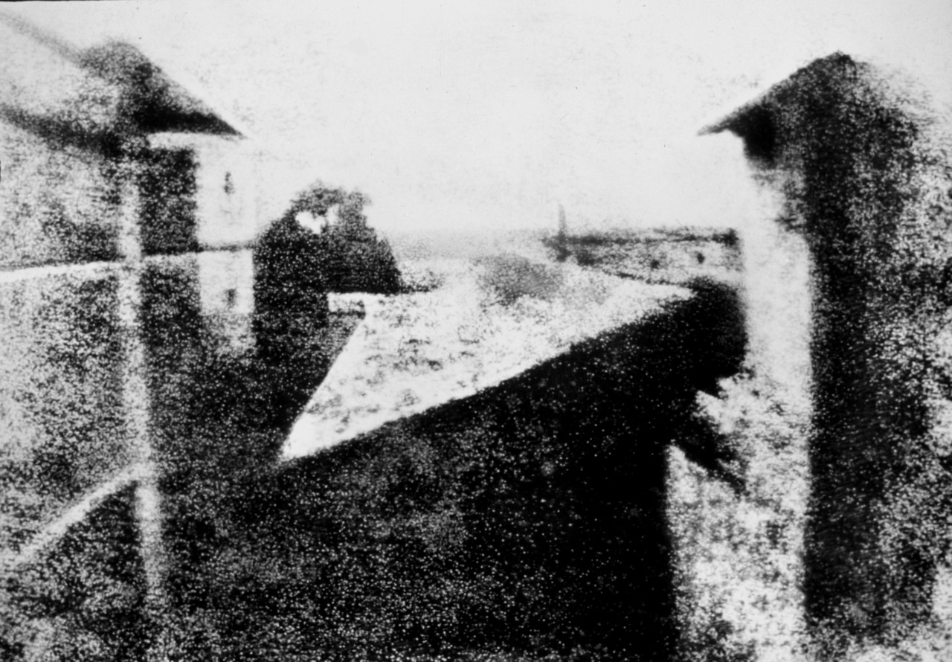
2 FOTOGRAFIA COMO OBRA DE ARTE
Figura 1 - Original lossless version.
Fonte: Nicéphore Niépce (1826-1827).
A contribuição para a evolução da fotografia chegar até o seu ponto atual foi realizada por inúmeras pessoas. O mais antigo processo fotográfico que se tem notícias é o da câmara escura, descrita por Giovanni Baptista Della Porta, em 1558. Também era utilizada por Leonardo da Vinci, assim como outros artistas.
A primeira fotografia conhecida foi realizada pelo francês Joseph Nicéphore Niépce, na tentativa de se obter imagens que pudessem ser utilizadas em litografias. Ele iniciou um processo de nome Heliografia em 1793, processo esse que se mostrou não ser o melhor, devido ao rápido desparecimento das imagens. Posteriormente, em 1826 ele fixa de forma permanente uma imagem, utilizando como material uma placa de estanho e Betume branco da Judeia. O resultado final deste experimento não foi o esperado por Joseph, devido à ausência de meios-tons. Apesar de não ter alcançado o seu objetivo, ele criou aquilo que veio a ser considerado como a primeira fotografia conhecida no mundo. Esta imagem foi tirada da janela de sua casa, e atualmente na residência se encontra um museu histórico de fotografia.
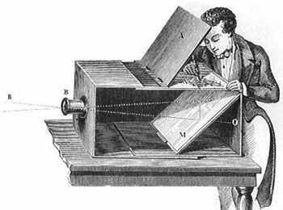
Em paralelo com Nièpce, existia um francês de nome Daguerre, que produzia com uma câmera escura efeitos visuais, em algo que foi denominado de “Diorama’. Ele trocou algumas correspondências com Nèpce durante anos, até que decidiram formar sociedade.
Figura 2 - Camera obscura.
Fonte: Adolphe Ganot, 1860.
Quando Nièpce veio a óbito, Daguerre inventou um processo realizado através do vapor de mercúrio, este reduzia o tempo da revelação fotográfica consideravelmente, deixando de ser em horas para minutos. O nome dado a tal processo foi “daguerreotipia”. Ele descreveu o processo para academia de belas artes, em sua terra natal e logo após requereu a patente de sua invenção na Inglaterra.
Desde sua origem até os dias atuais o núcleo do que é necessário para se fazer uma foto não foi modificado. Porém, com o advento de novas tecnologias se tornou possível aperfeiçoar cada vez mais os equipamentos e os métodos fotográficos, chegando assim o mais próximo possível da realidade. Do seu princípio até os dias atuais, algo sempre se fez relevante, o fácil acesso das pessoas a fotografia. Tendo assim, uma grande busca por produtos de baixo custo, mas com alta qualidade.
Em 1888 então, a empresa Kodak teve seu início, trazendo consigo um discurso de marketing onde qualquer um poderia tirar sua própria foto, não necessitando mais de um fotografo profissional, introduzindo a câmera tipo “caixão” e os rolos de filme substituíveis que foi inventado por George Eastman.
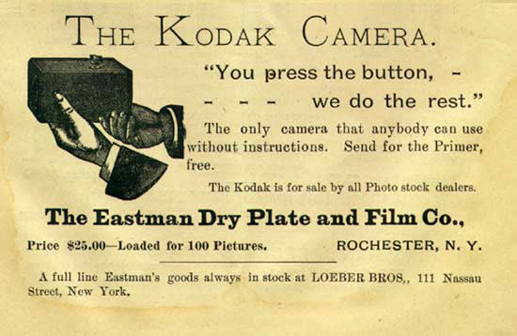
Para se chegar até as fotografias coloridas, se passou por um processo demorado cujo qual se fez necessário vários testes. O filme colorido mais antigo que se tem notícia é do britânico Edward Raymond Turner produzido em 1902, que apesar de ser conhecido a mais tempo, só pôde ser reproduzido de forma correta em agosto de 2013.
Figura 3 - Anúncio Kodak, 1889
Fonte: PhotoSecrets
O mercado da fotografia teve um grande avanço tecnológico, ao estabelecer o filme colorido, como o padrão e o junto dele, o foco automático, assim como outros avanços menos relevantes. Tudo isso com a intenção de facilitar a captação dos retratos e melhorar a reprodução de imagens, além de aumentar a rapidez de processamento.
Antigamente era necessário se ter aparelhos grandes, pesados e com pouca mobilidade para se produzir uma foto, além disso se levava muito tempo para tirar várias fotos. Já nos dias atuais, você tem maquinas fotográficas minúsculas, e com qualidade cada vez mais elevada, podendo se fazer vários cliques em questão de segundos e claro, não podemos esquecer dos celulares que também podem cumprir a mesma função de uma máquina fotográfica.
A interação com a foto está cada vez mais imediata, existindo aplicativos e redes sociais que facilitam o fluxo de imagens, fazendo assim com que a fotografia seja algo muito mais simples e popular do que era.
O retrato é um mecanismo que registra eternamente um acontecimento, permitindo que gerações que estão por vir possam conhecer e visualizar sua história. No princípio, a fotografia não era considerada uma forma de arte, nos dias atuais essa discussão ainda perdura e gera opiniões opostas.
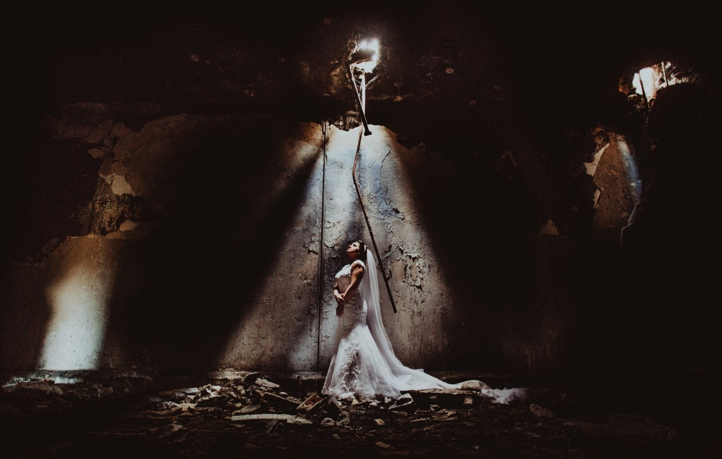
Existe muita relutância em se considerar a fotografia como uma forma de arte pela maioria da população, isto se dá ao fato dessa maioria considerar como arte apenas o que envolve técnica e destreza, e que uma câmera fotográfica anula a diferença de técnica e destreza que existiria entre uma pessoa e outra, sendo assim, qualquer um poderia tirar uma foto no mesmo nível “artístico”.
Figura 4 – Fabrica .
Fonte: Jonathan S. Borba (2017).
Mas existem os que consideram a fotografia como uma forma de arte, pelo fato de ser uma interpretação da realidade, um olhar que é construído dentro de uma relação direta com a fotografia e não apenas uma cópia, pois existe uma construção contínua que envolve, o autor, sua sensibilidade, pensamentos, personalidade, sua técnica e composição, além da sua bagagem cultural. Deixando suas obras extremamente pessoais, com um olhar totalmente seu, impossibilitando outras pessoas de conseguir fazer uma obra idêntica, mesmo estando com um equipamento de qualidade, no mesmo momento e ambiente.
No Brasil, é entendida como uma obra e protegida pelo art. 7., inc. VII, da Lei 9610/98. Sendo assim, uma foto ao ser tirada será sempre protegida por lei, simplesmente por ser uma obra fotográfica. Os direitos autorais lidam basicamente com a imaterialidade, principal característica da propriedade intelectual. Estão presentes nas produções artísticas, culturais, científicas etc.” (MARTINS FILHO, 1998).
O autor da foto tem direitos inalienáveis, sendo eles chamados de direitos morais. Estes são encontrados no Art.24 da lei dos direitos autorais.
Os Direitos Morais do autor são inalienáveis e irrenunciáveis visto que, a qualquer tempo, o autor pode reivindicar a autoria da obra e ter seu nome, pseudônimo ou sinal convencional indicado, como sendo o autor na utilização desta. Esta pessoa possui o direito de conservar a obra inédita e garantir a integridade desta, opondo-se a qualquer alteração que prejudique ou atinja o autor em sua reputação. (Duarte; Pereira, 2009, p.7)
Para que autor do retrato possa autorizar a utilização das suas fotos por terceiros, será cedido o direito de uso (Direito Patrimonial). Podendo assim o terceiro modificar e divulgar a obra do autor. Será sempre necessário a autorização previa do autor da obra, estando tudo acertado em contrato, assim como visto no Art.29 da mesma lei. A autoria da foto nunca poderá ser vendida, apenas o direito de uso da mesma. “Art. 29. Depende de autorização prévia e expressa do autor a utilização da obra, por quaisquer modalidades” (BRASIL, 1988).

3 DIREITO DE IMAGEM
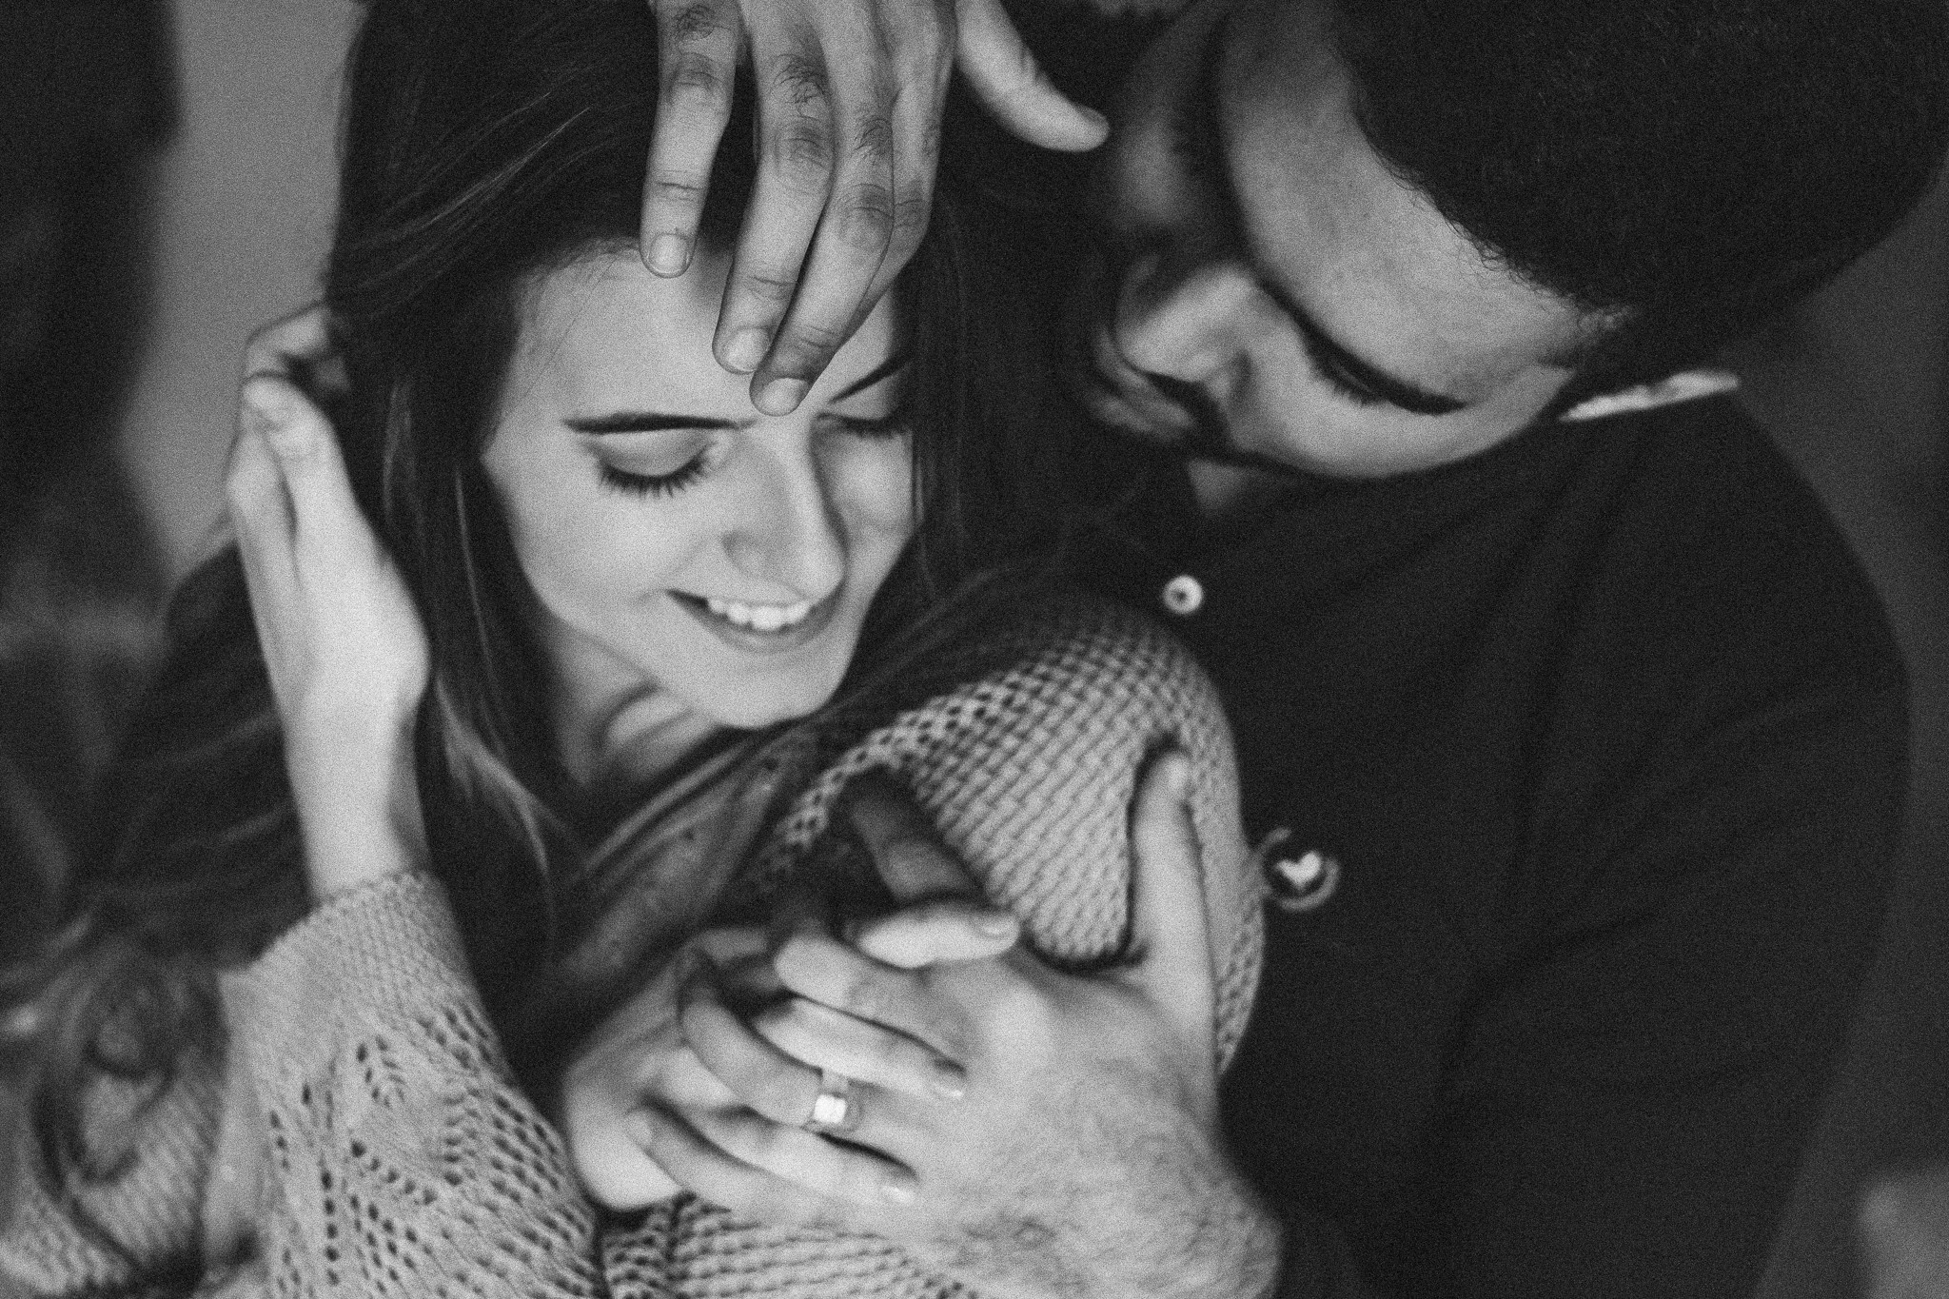
Figura 5 - Ensaio fotográfico.
Fonte: Própria.
Na Constituição brasileira o Direito de Imagem vem evoluindo desde o Império, de 1824, onde apenas travava da inviolabilidade do domicílio, protegendo, consequentemente a intimidade. Buscando assim, uma proteção da imagem do indivíduo desde que se encontrasse na privacidade do lar. Da mesma forma, a Constituição republicana de 1891 também regula a imagem atrelada ao domicilio.
Contudo, houve uma inovação na constituição de 1934 se tratando da proteção da imagem, mas esse ainda se encontra em um campo não especifico, pois, o direito de imagem está dentro dos direitos e garantias não especificados que são resguardados no artigo que rege o assunto.
Em 1946, a imagem permanecia assegurada através da intimidade e era reforçada com o acréscimo da inviolabilidade dos direitos concernentes à vida. Entretanto, isto não se mostrava de forma expressa, mas sim implicitamente. Já na constituição de 1967 se manteve a proteção nas mesmas linhas.
Na constituição de 1988, atualmente em vigor, a imagem é protegida de forma expressa e efetiva, onde se diferencia a imagem da intimidade, honra e vida privada. O texto fala sobre o assunto em três incisos (V, X, XXVIII) do artigo 5° onde se garante os direitos fundamentais.
O direito de imagem, geralmente é confundindo com o direito autoral, entretanto, estes são diferentes. Stoco (2007, p. 839) sustenta que a “imagem é a projeção dos elementos visíveis que integram a personalidade humana; é a emanação da própria pessoa; é o eflúvio dos caracteres físicos que a individualizam”.
Sendo assim, somente o proprietário da imagem é quem pode autorizar a sua utilização, pelo fato de ser um direito personalíssimo. Sendo passivo de pagar indenização aquele que fizer a utilização da imagem de outro sem previa autorização.
Este direito é tratado na constituição federal, no seu “Art.5º, inciso X São invioláveis a intimidade, a vida privada, a honra e a imagem das pessoas, assegurado o direito a indenização pelo dano material ou moral decorrente de sua violação;” (BRASIL, 1988).
Devido à grande mídia e com a evolução dos meios de comunicação, junto do grande aumento do uso de imagem para utilização em meios publicitários, acabou aumentando também o número de ações judicias relacionadas a má utilização da mesma.
O Superior Tribunal de Justiça (STJ), em outubro de 2009 editou uma súmula onde trata sobre a utilização indevida e sem autorização da imagem de alguém. A sumula 403 diz o seguinte: “Independe de prova do prejuízo a indenização pela publicação não autorizada de imagem de pessoa com fins econômicos ou comerciais.”
Esta sumula foi embasada a partir do precedente deixado pela atriz Maitê Proença (Resp 270.730), no qual ela pede indenização por danos morais a um Jornal devido a divulgação não permitida de uma foto autorizada apenas para a revista Playboy em 1996.
O STJ entendeu que a atriz foi violentada em seu crédito como pessoa, devido a ela ter dado autorização para publicação em uma mídia cuja divulgação seria para um grupo especifico de pessoas, e ao Jornal publicar sua imagem, ele pode ter levado a foto para um grupo da população que a atriz não gostaria que tivesse acesso.
Em sua maioria, os ministros entenderam que o fato da atriz ser uma pessoa pública, não faz com que ela automaticamente queira que sua imagem seja publicada em locais que ela não autorizou, sendo assim ela pode ter sentido dor ou raiva por ter visto sua imagem sendo publicada em um local que não era de seu agrado.
Em outros casos o STJ também decidiu que a fotografia feita no ambiente de trabalho com fim de divulgação, não gera, por si só, a obrigação de indenizar aquele que ali for fotografado, mesmo que não ocorra autorização previa do mesmo.
No caso (Resp 803.129), a Universidade utilizou um profissional da fotografia afim de realizar a confecção de matérias de divulgação. Mostrando o atendimento ao público frequentador da área junto dos alunos. Além do ambiente da universidade como um todo, as imagens mostravam um antigo funcionário cumprindo seus deveres em horário de trabalho.
O funcionário se sentiu no direito de entrar com um pedido de indenização por uso indevido de imagem. Mas ao analisar o recurso, o ministro João Otávio de Noronha teve o entendimento de que as fotos serviram apenas para a divulgação dos eventos que aconteceriam na universidade onde o funcionário trabalhava, não cabendo assim indenização ao funcionário.
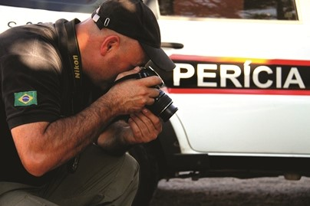
4 PERICIA E FOTOGRAFIA COMO PROVA CRIMINAL
Figura 6 – Perícia
Fonte: Revista Circuito (2014)
Também conhecida por fotografia forense, a fotografia pericial é uma área que tem como finalidade contribuir para a investigação criminal ou de acidentes. Se diferencia de outras áreas da fotografia por exigir um conhecimento mais amplo, técnico e imparcial do profissional. Nesse ramo fotográfico não se pode ter emoções, ser tendencioso e não se pode ter uma imagem pericial interpretativa.
Ela é uma atividade onde o profissional tem que ter uma qualificação dupla, fazendo parte da equipe de peritos que irá documentar de forma técnica as situações encontradas na hora e no local do incidente, onde ele terá que executar seu trabalho. Algo impossível de ser visto a olho nu, pode ser registrado pela lente de uma câmera, tornando-se assim uma prova que irá ajudar a entender o ocorrido.
O francês Alphonse Bertillon, desenvolveu em 1879 o método de identificação antropométrico, conhecido também por Bertillonage, nome dado em sua homenagem. Entre outras técnicas, esse método se baseava na captura de fotografias frontais e de perfil dos criminosos da época, este método é ainda utilizado nos dias atuais, com o passar dos anos fotógrafos policias compreenderam a importância desta técnica e começaram a utiliza-la também em cenas de crime ou acidentes de transito, abastecendo os peritos com as fotos ali obtidas.
Os Art. 155 a Art. 250 do Código de Processo Penal brasileiro dissertam sobre os meios aceitos como provas e perícias. Tratam, sobre a localização das infrações ao estabelecer que sejam mantidos como encontrados, provendo a autoridade que alcançar primeiro o local do acontecimento, a sua integridade até que seja examinado pelos peritos.
No Art. 164, o Código de Processo Penal, instrui que os corpos deverão ser fotografados sempre na posição a qual forem encontrados. Todas as lesões externas e vestígios deixados no local do crime também devem permanecer intactos para poderem ser fotografados. A fotografia irá manter um registro real das coisas e de como elas se encontravam no local. Poderão ser acrescidos junto das fotografias, esquemas e desenhos ilustrativos.
“Para facilitar a futura elaboração do laudo, os cadáveres serão fotografados onde forem encontrados e, sempre que possível, todas as lesões externas e vestígios que permeiam o local da infração. Esses elementos fotográficos vão instruir o laudo, sem prejuízo de esquemas de desenhos realizados para elucidar o acontecido. Estes últimos devem seguir devidamente rubricados pelo perito". (Alencar e Távora, 2014, p. 544).
Mais à frente, o Art. 166 do Código de Processo Penal, irá tratar de ocorrências, onde existe alguma dúvida sobre a identificação do cadáver exumado, indo assim para reconhecimento junto aos órgãos legais, nesses casos o retrato servirá como um direcional rumo a descoberta da identidade do falecido.
Ele estabelece que os laudos pericias do IML e Instituto de Criminalistas sejam demonstrados através de imagens fotográficas, sempre que for conveniente, da mesma maneira ele pode para que seja realizada a aproximação ou redução se necessário, afim de ilustrar os materiais examinados em laboratórios.
Acrescentam ao laudo os variados recursos fotográficos, ressaltando ângulos para os interessados, assim como o perito os descreve e visualiza. A exposição dos fatos acontecidos no delito é o principal objetivo em uma perícia, tendo como destinatário final para as provas o juiz.
A fotografia possibilita um meio objetivo de expressão, tendo diversas aplicações para a Medicina Legal e Criminalística. A adição da fotografia dentro da perícia reflete nos laudos descritos, enfatiza pontos de interesse complexos, que trazem dificuldade para serem passados via forma textual. Tornando-se ainda mais importante quando se é necessário passar a informação endereçada a um leigo. Sendo utilizado também para convencimento do magistrado, sobre o que foi descrito pelos peritos na localização examinada. Pois o magistrado pode não possuir conhecimento elevado nas mais variadas áreas, podendo se limitar a saber apenas de sua área, o direito. Por isso se faz de grande importância a demonstração através de imagens sobre aquilo que é ali é explicado.
O Perito, após o termino de suas funções, terá maiores oportunidades de em um segundo momento, poder analisar as condições do local fotografado anteriormente, auxiliando assim na interpretação para a elaboração de um laudo.
A Polícia Civil de São Paulo, por exemplo, possui entre suas carreiras a figura do Fotógrafo Técnico-Pericial, policial que além de outras atribuições, é o responsável de fotografar os locais de crime, e que por meio dos seus registros perenizará a cenadas mais variadas naturezas, como homicídio, suicídio, morte suspeita, roubo, furto, sequestro etc. Por meio de suas fotos há a possibilidade de tirar dúvidas e auxiliar polícia e judiciário a repassarem o local do crime sempre que acharem necessário. Após sua formação pela Academia de Polícia é designado para a Superintendência de Polícia Técnico-Científica, compondo as equipes do Instituto de Criminalística e Instituto Médico Legal. É capacitado e dotado de olhar apurado para auxiliar no levantamento de vestígios, do mesmo modo os elementos de relevância e registrá-los.
(GUIMARÃES, 2017)
Serão utilizadas imagens produzidas durante os trabalhos periciais para acrescentar ao laudo de forma que ele fique satisfatório, podendo auxiliar a autoridade requisitante.
Com a evolução da tecnologia e a inovação dos aparelhos fotográficos, a fotografia forense avançou, passando a utilizar-se dos novos modelos de câmeras digitais, além de impressoras sofisticas, papeis especiais, e também de tudo aquilo que as novas tecnologias têm para oferecer. Por isso acabou ganhando cada vez mais notoriedade e credibilidade dentro do campo pericial, e também dentre as várias aplicações para este tipo de fotografia podemos citar: fotografia papiloscópica, fotografia grafotécnica, de acidentes, de local de crime etc.
Sempre se teve um pouco de preocupação sobre a utilização de fotos digitais como prova pericial, essa preocupação era justificada pela qualidade das fotos e também por dúvidas quanto a autenticidade das mesmas, devido a fácil manipulação das imagens, tanto na digital quanto pelo sistema analógico, porem a dúvida quanto a autenticidade das fotos já foi superado pela maior credibilidade e qualidade das imagens hoje existente.
Sabendo que a autenticidade de uma fotografia sempre deverá ser mantida intacta, vários peritos mantem o registro original das imagens obtidas dentro da própria câmera ou dos cartões de memória, podendo assim prevenir uma possível adulteração das mesmas.

O documento é toda coisa capaz de representar um fato. Ele se traduz num objeto corporal, produto da atividade humana que conserva os vestígios que, através da percepção de sinais gráficos sobre eles impressos, ou por meio da luz ou do som que possa produzir, é capaz de representar, de forma permanente, a quem observe, um fato existente fora de seu conteúdo. (ARAUJO, 2010 apud FABRICIO, 2005)

Em caso de falsificação do documento, pode ser contestada pela pessoa contra quem essa possível prova falsificada foi produzida, mediante a acusação de falsidade, assim como diz o Art.390 e seguintes do CPC “O incidente de falsidade tem lugar em qualquer tempo e grau de jurisdição, incumbindo à parte, contra quem foi produzido o documento, suscitá-lo na contestação ou no prazo de 10 (dez) dias, contados da intimação da sua juntada aos autos.”
Existem alguns métodos que podem garantir a autenticidade da foto, um deles é o formato RAW, sendo este um sistema binário de armazenamento que existe em quase toda câmera profissional, o método RAW atesta que a imagem está “sem processamento”, “sem nenhum tratamento” ou que está “cru”, garantindo assim a autenticidade das imagens, já que este formato de foto não aceita edição, para se editar e salvar a foto, ela terá que ser convertida para outro formato.
Uma outra técnica é o HASH, ela é a conversão de parte de um arquivo digital em um valor de comprimento fixo irreversível, feito a partir do resultado da utilização de um algoritmo unidirecional, ou seja, essa técnica permite averiguar se uma determinada imagem teve ou não o seu conteúdo editado, garantindo assim a integridade da imagem. O HASH gera uma assinatura digital, através da varredura de todos os pixels da imagem, obtendo assim informações de que aquele retrato foi retirado de uma determinada câmera, data local etc.
Além dessas duas técnicas que podem garantir autenticidade da imagem, também existem programas modernos para computadores que facilitam a detecção de alteração nas imagens, o norte-americano perito em imagens digitais Hany Farid explica um desses métodos “nossa abordagem para a criação dessas ferramentas começa com a compreensão acerca de quais propriedades geométricas ou estatísticas de uma imagem são modificadas por um tipo particular de adulteração. Em seguida, desenvolvemos um algoritmo matemático para descobrir essas irregularidades”. Além destas ferramentas citadas por Hany Farid, existem várias outras, todas elas com a mesma intenção, a de avaliar se houve ou não adulteração em uma determinada imagem.
A a fotografia digital é uma prova documental e passiva de adulteração, assim como qualquer outra, entretanto, se necessário um perito poderá analisar a imagem e procurar por possíveis adulterações. Se a imagem estiver em formato RAW ou derivada do HASH, a imagem gravada no arquivo digital é de total segurança quanto à sua integridade. Entretanto, se estiver em outro formato, o perito designado para provar a autenticidade da mesma, poderá utilizar-se de algumas técnicas já conhecidas. As principais são: Dupla compressão JPED, reamostra de Imagens, filtro de cor array manipulado/imagens interpolares, regiões de imagens duplicadas e padrões de ruídos inconsistentes.
A fotografia digital deve ser utilizada com bastante cautela, ao ser inserida como um documento de prova. O campo de perícia de imagens tenderá a dificultar cada vez a utilização de imagens adulteradas, entretanto, nunca poderá impossibilitar em sua totalidade a criação de falsificações indetectáveis, por isso a cautela ao se utilizar uma fotografia como prova se faz necessário.

5 CONSIDERAÇÕES FINAIS
O desenvolvimento do presente estudo possibilitou o entendimento dos problemas gerados pelas novas tecnologias, e pôde se concluir que a constituição brasileira ampara o seu cidadão quanto a propriedade de sua própria imagem, evitando assim que terceiros possam a divulgar sem previa autorização. Também foi percebido, que a fotografia é entendida como forma de arte, e que a tecnologia mesmo tendo facilitado a adulteração de imagens, ela também facilitou a descoberta de tais adulterações, compreendendo assim o motivo de imagens serem aceitas em juízo.
Através de revisão bibliográfica, foi possível perceber que, a evolução da fotografia até os dias de hoje foi realiza por inúmeras pessoas. Um dos principais foi Joseph Nicéphore Niépce, com suas tentativas de obter imagens para a litografias, o que acabou gerando em 1826 a primeira imagem conhecida. Para alguns a fotografia é considerada uma forma de arte, sendo ela uma interpretação da realidade, entretanto, existem aqueles que não a consideram como tal, devido a facilidade de se tirar uma foto, mas no Brasil, segundo a constituição ela é entendida como uma obra e protegida pelo Art 7º.
O direito de imagem na constituição atual é protegido de forma expressa e efetiva, se diferenciando a imagem da intimidade, honra e vida privada. Sendo trato no Art 5º. Apesar de ser confundido com o direito autoral, o direito de imagem é algo diferente, pois ele é uma autorização daquele que foi fotografado, enquanto o autoral é daquele que criou a foto (O autor).
Através deste estudo, pode-se chegar ao entendimento que a imagem digital é também uma prova documental, prova essa que pode ter sua autenticidade conferida no decorrer do processo. O juiz escolherá um perito para averiguar possíveis adulterações ocorridas na fotografia digital. Caso a mesma esteja em seu formato RAW ou derivada de outra técnica chamada HASH, a fotografia gravada em arquivo digital tem absoluta garantia de sua integridade. Entretanto, se ela estiver armazenada em outro formato (JPEG, PNG etc.), o perito terá de recorrer a outras ferramentas já conhecidas para realização do reconhecimento de adulteração na foto. A fotografia como meio de prova deve ser utilizada de maneira prudente, pois ela é passiva de adulteração, porém, assim como a tecnologia facilita sua adulteração, ela também ajuda a achar possíveis modificações na mesma, contudo, nunca será possível impossibilitar a criação de falsificações, então é recomendado a cautela na utilização de tal recurso como meio de prova.

REFERÊNCIAS
ALENCAR, Rosmar Rodrigues; Távora, Nestor. Curso de Direito Processual Penal. 9ª. ed. Salvador: Ed. Juspodivm, 2014.

ARAUJO, Juliana Cristina Busnardo Augusto de. Fotografia digital como prova no processo – Aspectos tecnológicos. Disponível em: <>. Acesso em: 1 Nov. 2017.

BARBOSA, CÁSSIO W.. Primeiro filme colorido da história é visto pela primeira vez na Inglaterra. Disponível em: <https://www.tecmundo.com.br/cinema/43762-primeiro-filme-colorido-da-historiae-visto-pela-primeira-vez-na-inglaterra.htm>. Acesso em: 17 Nov. 2017.

BRASIL. Constituição da República Federativa do Brasil. Texto promulgado em 05 de outubro de 1988. Disponível em: http://www.senado.gov.br/sf/legislacao/const/ Acesso em 06.11.17

BRASIL. Decreto-lei nº 3.689, de 3 de outubro de 1941. Código de Processo Penal. Disponível em: http://www.planalto.gov.br/ccivil_03/decreto-lei/del3689.htm>. Acesso em: 25 outubro. 2017.

BRASIL. Lei nº 9.610, de 19 de fevereiro de 1998. Lei sobre Direitos Autorais. Disponível em http://www.planalto.gov. br/ccivil/leis/l9610.htm. Acesso em 04.11.2017

FARID, Hany Farid. Perícia de imagens digitais. Disponível em: <http://www2.uol.com.br/sciam/reportagens/pericia_de_imagens_digitais.html>. Acesso em: 5 Nov. 2017.

FILHO, Plínio Martins. Direitos autorais na Internet, v. 27. 183 - 187 p. Disponível em: <http://www.scielo.br/pdf/ci/v27n2/martins.pdf>. Acesso em: 25 Out. 2017.

GUIMARÃES, Rafaelle Jhonathas de Sousa. A relevância da fotografia nos locais de infrações penais. Disponível em: <http://www.ambitojuridico.com.br/site/index.php?
n_link=revista_artigos_leitura&artigo_id=18722&revista_caderno=22>. Acesso em: 10 Nov. 2017.

INTROD. Est. Direito - Resumo do Capítulo 7 (Paulo Nader). Disponível em:<http://direitokennedy.blogspot.com.br/2010/03/introd-est-direito-resumo-do-capitulo-7.html>. Acesso em: 18 Nov. 2017.

JOSEPH-NICÉPHORE Nièpce. Disponível em: <http://www.dec.ufcg.edu.br/biografias/JophNice.html>. Acesso em: 25 Out. 2017.

MARTINS, Alexandre Marques da Silva. Os valores em Miguel Reale.Disponível em:<https://www2.senado.leg.br/bdsf/bitstream/handle/id/176575/000860623.pdf?sequence=3>. Acesso em: 18 Nov. 2017.

NICÉPHORE-NIÉPCE (1765-1833). Disponível em: <http://www.tipografos.net/fotografia/niepce.html>. Acesso em: 13 Nov. 2017.

STOCO, Rui. Tratado de responsabilidade civil: doutrina e jurisprudência. 7. ed. revista, atualizada e ampliada. São Paulo: Ed. Revista dos Tribunais, 2007.

(Sumula 403) SUPREMO TRIBUNAL DE JUSTIÇA. Súmula trata da indenização pela publicação não autorizada da imagem de alguém. 2009. Disponível em: https://ww2.stj.jus.br/docs_internet/revista/eletronica/stj-revista-sumulas-2014_38_capSumula403.pdf Acesso em: 01.11.2017.

Graduanda em Direito pela UNIFACISA. E-mail: alicemphoto@gmail.com
Professor do curso de Direito da UNIFACISA. E-mail: joaoademar@yahoo.com.br

